DESCUBRA PERU # 36
10 Días / 9 Noches
Lima, Chiclayo, Trujillo, Aventura Amazónica en Posada Amazonas, Cusco,
Mercado Indio de Pisac, Fortaleza Inca de Ollantaytambo, Machu Picchu

Itinerario Día por Día

Día 1 Jueves Lima – Llegada a la Ciudad de Reyes  Una ciudad que siempre te recibirá con los brazos abiertos y que vive donde el pasado se mezcla con el presente. En ella los palacios, monasterios y conventos coloniales coexisten en asombrosa armonía con modernas edificaciones y milenarias pirámides precolombinas. Ya sea en el zaguán de una vieja casona o en la profundidad de una lúgubre catacumba, Lima, la Ciudad de los Reyes y Capital Gastronómica de América, te espera para deslumbrarte con su magia y embriagarte con su sabor. Al llegar al aeropuerto, un anfitrión lo recibirá y asistirá en su traslado al hotel.  . | 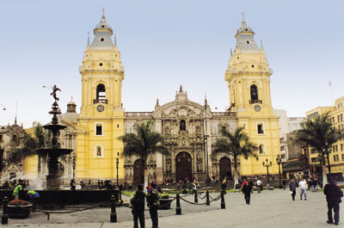

Tour de Lima Colonial y Moderna y Museo Larco  El Tour de Lima Colonial incluye un deslumbrador paseo por la Plaza de Armas que, enmarcada por su bella Catedral y por los palacios Arzobispal, de Gobierno y Municipal, te transportará al pasado con sólo pisar uno de sus escalones. Luego visitaremos una obra maestra de la arquitectura colonial: el Convento de San Francisco con sus famosas Catacumbas. Proseguiremos con la Lima Moderna y sus hermosos barrios turísticos de San Isidro y Miraflores, desde los cuales podrás fotografiar increíbles vistas del Océano Pacífico y de los acantilados de la Costa Verde. | 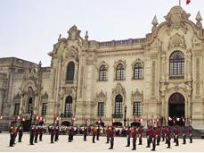
Continuamos al Museo Larco, fundado en 1926, con una interesante muestra cronológica de galerías impresionantes y un panorama excepcional de 3000 años de desarrollo del Perú precolombino. Ubicado en una exclusiva mansión virreinal del siglo XVIII construido sobre una pirámide pre-colombina del siglo VII y rodeado de hermosos jardines. El Museo Larco también cuenta con la más fina colección de piezas de oro y plata del antiguo Perú y de la famosa colección de arte erótico arqueológico, uno de los atractivos turísticos más visitados en el Perú. |  | 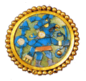

Día 2 Viernes – Lima – Chiclayo - Centro Arqueológico del Señor de Sipán (Huaca Rajada) (D)  Visita al Centro Arqueológico del Señor de Sipán, también conocido como Huaca Rajada. En el siglo IV d.C, la civilización Moche enterró a uno de sus más grandes gobernantes. Su cabeza apuntaba hacia el Sur, su rostro fu cubierto por placas de oro y sus pies protegidos con sandalias de plata. El famoso Señor de Sipán fue enterrado con su séquito de seguidores quienes fueron sacrificados para acompañarlo en su trance a la otra vida. La visita a este complejo incluye las dos pirámides de adobes frente a las cuales se encuentra la plataforma que sirvió como mausoleo Real. Todo este complejo funerario fue descubierto en 1987 casi intacto y ofrece al mundo arqueológico rica información sobre el estilo de vida de los antiguos habitantes. | 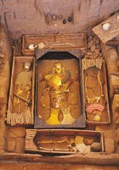

Día 3 Sábado Chiclayo - Trujillo - Visita a la ciudad (D)  Recorra la ciudad de Trujillo, conocida como "Ciudad de la Eterna Primavera". El tour incluye la Plaza de Armas, la Catedral, las áreas residenciales y comerciales con magníficas casas coloniales y bien conservadas, balcones e iglesias como las Mansiones Coloniales de "Casa Iturregui "y" Casa Bracamonte”. Visita la Universidad Nacional del Museo de Trujillo, donde encontrará las expresiones culturales de las diversas épocas prehispánicas del Perú. | 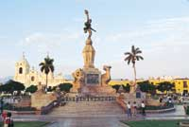

Día 4 Domingo Trujillo - Centro Arqueológico de Chan Chan - Lima (D,A)  Visita a Chan Chan, la antigua capital del Estado Chimú. Esta cultura alcanzó su apogeo en el s. XV, poco antes del arribo de los Incas. La planificación de esta gran ciudad, la más grande de América precolombina, refleja una estricta política y estrategia social, marcada por la división de la ciudad en nueve 'ciudadelas' o 'palacios' formados por unidades autónomas. El almuerzo será en el balneario de Huanchaco, conocido por sus “Caballitos de Totora”, embarcaciones hechas en caña utilizadas desde épocas milenarias. | 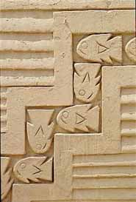

Templo de la Luna  El Templo de la Luna es un templo hermosamente decorado que representa el centro espiritual de la cultura Moche. El monumento consiste en una serie de templos construidos uno encima del otro a lo largo de varios años. En la parte superior de las rampas de lodo se puede ver los restos de enormes muros decorados con figuras de colores de las deidades, el dios hombre Ai-Aipek contenido felino más importante dentro de sofisticados diseños geométricos de colores vibrantes, amarillo, rojo, ocre, blanco y negro.  Traslado al aeropuerto para tomar el vuelo a Lima. Al llegar al aeropuerto de Lima, un anfitrión lo recibirá y lo asistirá en su traslado y registro en el hotel | 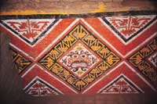

Día 5 Lunes – Vuelo a Puerto Maldonado – 2 noches en Posada Amazonas (D,A,C)  A nuestra llegada, recepción y transporte al puerto fluvial Tambopata, en Puerto Maldonado. Puerto Maldonado está situado en la confluencia de los ríos Madre de Dios y Tambopata. Esta es un creciente capital tropical. Sus principales actividades son la minería aurífera, colecta de castaña o nuez del Brasil, actividades madereras, agricultura y ecoturismo. Luego de dar una breve vuelta a la ciudad para ubicar los principales puntos de interés, partimos en un viaje de poco menos de dos horas aproximadamente 1 hora por tierra y 30 minutos por bote con motor fuera de borda, hacia Posada Amazonas. Dependiendo de la hora de llegada del avión, tendremos un boxed lunch en el bote o almorzaremos a nuestra llegada al albergue. Durante el viaje podremos ver algunas especies de aves típicas de las riberas del río, como rayadores, playeritos, garzas coronadas, jabirus, halcones, martínes pescadores, golondrinas y atrapamoscas. A nuestra llegada a Posada Amazonas desempacamos y nos familiarizamos con el albergue. | 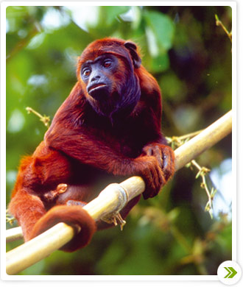

Posada Amazonas es un albergue de 30 habitaciones dobles que provee de comodidad sin desentonar con el medio que lo rodea. El albergue pertenece a la Comunidad Nativa Ese´eja del río Tambopata, y Rainforest Expeditions tiene la concesión de la operación turística por 20 años. Recibiremos una breve charla introductoria acerca de este proyecto de ecoturismo, único en su tipo, así como los usos generales del albergue y las trochas, antes de proceder hacia nuestra actividad de la tarde: Torre de observación del dosel del bosque (canopy) de 35 metros de altura, ubicada a 15 minutos caminado desde el albergue. La torre de andamios esta construida de manera tal que se pueda subir en forma fácil y segura, usando las escaleras internas con barandas a cada lado, y descansar en sus pequeñas plataformas ubicadas a cada 2 metros. Desde la cima no solo se puede apreciar espectacular vista del río y sus alrededores, también es una excelente oportunidad para observar aves desde el dosel de los árboles, incluyendo tucanes, loros y guacamayos. Retorno al albergue y cena. Vídeo acerca de la Zona Reservada Tambopata-Candamo., o caminata nocturna | 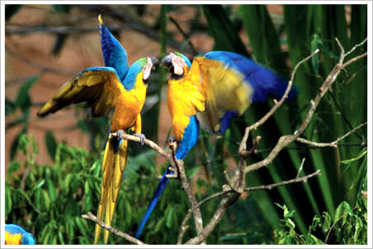

Día 6 Martes - Posada Amazonas (D,A,C)  Nos levantaremos al amanecer para visitar el Lago Tres Chimbadas. Luego de un desayuno temprano partimos, quince minutos en bote y una caminata de media hora nos llevan a la orilla del lago. Desde aquí, un catamarán y dos remeros nativos nos llevarán a dar una silenciosa vuelta al lago, para apreciar la fauna lacustre en su pico de actividad. Buscaremos tortugas, aves ribereñas, los peculiares shanshos, y tal vez hasta lobos de río., conocidos como las nutrias gigantes de agua dulce más grandes del mundo. En un momento fueron extensivamente cazadas por su fina piel, ahora las mejores poblaciones están en el sudeste peruano. Las que se ven en el lago Tres Chimbadas pertenecen a una familia residente de nueve individuos. A medida que se acerca el medio día, la actividad animal decrece, y es hora de retornar al albergue a tiempo para visitar una pequeña colpa de loritos ubicada a una corta distancia caminando desde el albergue. Decenas y hasta algunas veces centenares de loros de cabeza azul, loros de cachete naranja, periquito de alas color cobalto, y algunas veces hasta el extraño periquito de las rocas, todos se congregan aquí en los días claros con el fin de alimentarse de la arcilla de la colpa. Esta congregación origina un ruidoso y colorido espectáculo silvestre, donde los periquitos verdes, naranjas, rojos y azules bailan alrededor de la colpa, mientras los otros individuos terminan de picotear y alimentarse, ese espectáculo puede durar horas. | 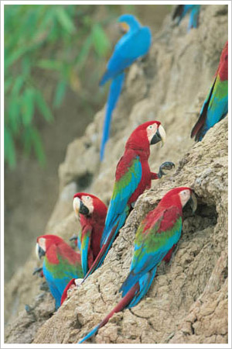

Luego regresaremos al albergue para almorzar antes de partir para nuestra actividad de la tarde:. una caminata etnobotánica. En esta actividad, visitaremos en Centro Etnobotánico de la Comunidad Navita de Infierno, ubicado a 15 minutos en bote de nuestro albergue. Desde este pequeño centro y tienda, la comunidad ha registrado los usos de las plantas medicinales desde la antigüedad, asi como el procedimiento de su plantación cultivo y distribución de los mismos por mas de 10 años. Caminaremos las trochas de alrededor del Centro con un guía nativo, quien nos explicará los usos cotidianos que la comunidad le da a las plantas del bosque, en medicina, construcción, comida, fibra, etc. Luego retornaremos al albergue para la cena, una caminata nocturna opcional para buscar anfibios e insectos, o video. | 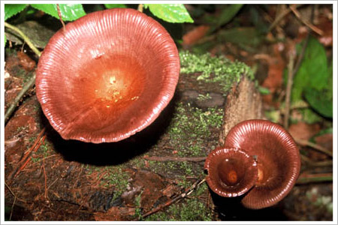

Día 7 Miércoles - Posada Amazonas - Puerto Maldonado – Cusco (D)  Luego de un desayuno bien temprano, tomamos nuestro bote de vuelta a la ciudad de Puerto Maldonado, y de ahí al aeropuerto, a tiempo para nuestro vuelo a Cusco. Al llegar al aeropuerto, un anfitrión lo recibirá y lo asistirá en su traslado y registro en el hotel. | 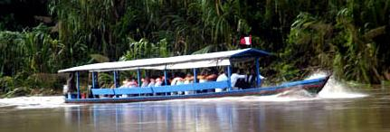

Tour de Cusco y ruinas cercanas  Tour de Cusco y Ruinas Cercanas - Los visitantes se encuentran emocionados al recorrer por la antigua capital del Imperio Inca, una admirable combinación de arquitectura inca y colonial. El tour visita los atractivos más importantes como la Catedral, la Plaza de Armas y Koricancha el "Templo del Sol". La visita a la ciudad más antigua continuamente habitada en el hemisferio occidental también incluye Kenko, Puca Pucara, Tambomachay y la fortaleza de Sacsayhuaman, un imponente ejemplo de la arquitectura militar Inca. | 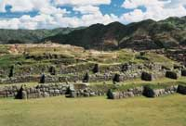

Día 8 Jueves Mercado de Pisac y Complejo Arqueológico de Ollantaytambo (D,A)  Viajamos por los campos fértiles del Valle Sagrado de los Incas, hacia el pintoresco pueblo colonial de Pisac, donde el colorido mercado indio se ha convertido en una importante atracción turística. Artesanos de los pueblos cercanos llegan a Pisac con atractivos tejidos de alpaca y trabajos de artesanía. Durante su visita al mercado, tendrá la oportunidad de negociar con los nativos por la compra de los diferentes productos que ellos ofrecen. | 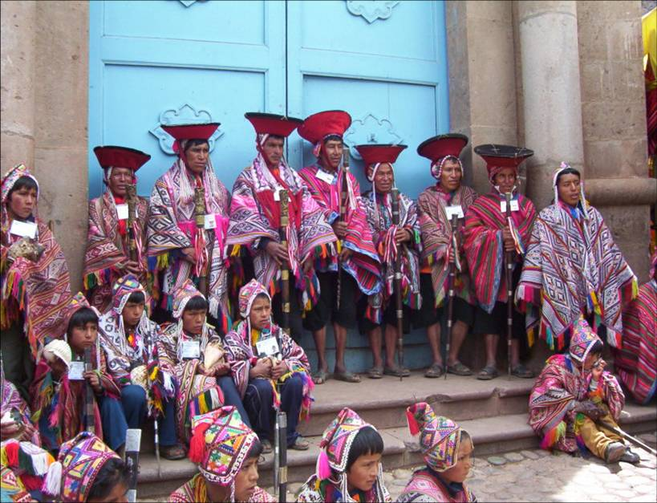

Complejo Arqueológico de Ollantaytambo  Los incas lo construyeron como una fortaleza que incluye un templo, andenes y un sector urbano. Hay dos sectores diferenciados: La zona religiosa y de culto, y la zona residencial. Ollantaytambo también fue un importante centro administrativo con funciones militares si se tiene en cuenta las murallas y torres. El pueblo de Ollantaytambo es llamado "Pueblo Inca Viviente", ya que los habitantes mantienen prácticas y costumbres desde el tiempo de los Incas. El almuerzo es en una Casa Hacienda a orillas del río Urubamba. Por la tarde retorno a Cusco. | 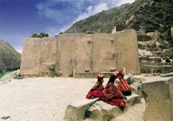

Día 9 Viernes Machu Picchu, Tren Vistadome, Alm. Sanctuary Lodge (D,A)  Empezamos la excursión con un viaje combinando bus, tren y bus. Esta impresionante y colosal ciudadela constituye el mas importante atractivo del Perú. 400 años escondida por las montañas y la selva tropical, fue descubierta en 1911 por el explorador norteamericano Hiram Bingham. Machu Picchu, centro de culto y observación astronómica fue el refugio privado del Inca Pachacútec, consta de dos grandes áreas, una agrícola y otra urbana, donde se destacan los templos, plazas y mausoleos reales construidos con exquisita perfección. El tren es el Vistadome, almuerzo en Sanctuary Lodge. | 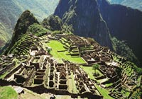

Día 10 Sábado Cusco – Lima – Retorno a Casa (D)  Traslado al aeropuerto para tomar el vuelo a Lima y de ahí tomar el vuelo de conexión de regreso a casa. Comparta con familiares y amigos su inolvidable experiencia en Perú, El Imperio de Tesoros escondidos. | 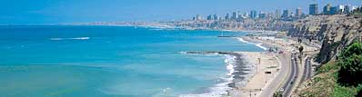

*** FIN DE NUESTROS SERVICIOS ***
Programa turístico Incluye:
● Alojamiento en hoteles o albergues de selva según sea el caso.
● Todos los traslados aeropuerto - hotel - aeropuerto.
● Todas las excursiones y visitas indicadas en el itinerario.
● Desayuno diario (D).
● Comidas indicadas en el itinerario. (A) para los almuerzos y (C) para las cenas.
● Manipulación del equipaje en hoteles, aeropuertos, puertos, estaciones de bus y de tren.
● Servicios de trasladistas y de guías certificados por el Ministerio de Comercio y Turismo.
● Todos los traslados a hoteles, aeropuertos, puertos, estaciones de bus y estaciones de tren necesarios para la operación del itinerario.
● Todas las entradas o ingresos a lugares a visitar según el itinerario.
● Todos los boletos de tren o de bus o de botes necesarios para la operación del itinerario.
● Cargos por servicios en hoteles. Visitantes extranjeros están exonerados del impuesto IGV.
● Kit de bienvenida incluyendo consejos, mapas y lista de restaurantes sugeridos.
● Servicio al viajero con teléfonos de emergencia disponibles las 24 horas del día.
● Cuando la tarifa aérea está incluida en la propuesta, se incluye los queue’s de las aerolíneas y los impuestos de aeropuerto.

No incluye:
● Boletos aéreos.
● Gastos personales como llamadas telefónicas, lavandería, extras en hoteles, etc.
● Propinas a trasladistas, guías, meseros y trabajadores de hoteles.
● Servicios no indicados en el itinerario.

Restricciones en su Equipaje en Cusco

Recomendaciones sobre su equipaje a Machu Picchu y al Valle Sagrado
Equipaje de mano en el tren a Machu Picchu. El peso no debe de exceder los 5 kilos o 11 libras, y su tamaño no debe de ser mayor a 157 cm. o 62 pulgadas.
Los pasajeros que van a tomar el “Camino Inca” están exonerados de esta restricción.

Pernocte en Machu Picchu o en el Valle Sagrado
Les recordamos que si van a pernoctar en Machu Picchu o en el Valle Sagrado antes de continuar a Machu Picchu; es mejor dejar su equipaje principal en su hotel en Cusco y llevar solo lo necesario al Valle Sagrado y a Machu Picchu.
También puede optar por contratar el “servicio de traslado de equipaje” del Valle Sagrado a Cusco o viceversa, por $30 de 1 a 3 maletas.

Por favor revise nuestras condiciones generales:
https://www.fiestatoursperu.com/cgespanol/

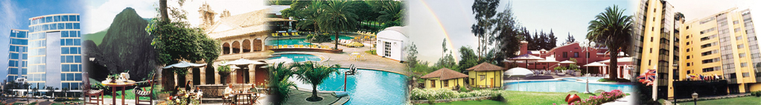
Hoteles usados en Paquetes Turísticos
para Series Descubra Perú – 2023
Ciudad | Turista | Turista Superior | Primera Clase | Primera Clase Superior | De Lujo | Super Lujo
Lima | Arawi Miraflores  Express | El Tambo  Peru #2 | Arawi Miraflores  Prime | Dazzler By Wyndham  Lima Miraflores | Hyatt Centric  San Isidro | Miraflores Park,  A Belmond, Lima
Cusco | Terra Andina  Colonial Mansion | Terra Andina  Colonial Mansion | Xima Cusco Hotel | Sonesta  Hotel Cusco | Palacio del Inka  A Luxury  Collection | Monasterio,  A Belmond Hotel,  Cusco
Valle Sagrado | Ava Spot | Villa Urubamba | San Agustín  Monasterio  de la Recoleta | Sonesta Posadas  del Inka Yucay | Tambo del Inka  Luxury Collection  Resort & Spa | Río Sagrado,  A Belmond Hotel,  Sacred Valley
Aguas  Calientes | Flowers House  Machu Picchu | Casa Andina Standard  Machu Picchu | El Mapi Hotel | El Mapi Hotel | Inkaterra  Machu Picchu  Pueblo | Sanctuary Lodge,  A Belmond Hotel,  Machu Picchu
Arequipa | Casa Andina Standard  (Hab. Tradicional) | Casa Andina Standard  (Hab. Superior) | El Cabildo  Hotel | Casa Andina  Select Arequipa | Costa del Sol  Wyndham Arequipa  (Hab.Junior Suite) | CIRQA - Relais  & Châteaux  (Hab. Claustro)
Colca | Casa Andina  Standard Colca | Casa Andina Standard Colca | Aranwa Pueblito  Encantado  del Colca (Hab.Deluxe) | Aranwa Pueblito  Encantado  del Colca (Hab.Deluxe) | Aranwa Pueblito  Encantado  del Colca (Hab.Suite) | Las Casitas, A Belmond  Hotel, Colca Canyon  (Hab. Casita Garden View)
Puno | Casona Plaza  Hotel Puno | Xima Exclusive  Puno | Jose Antonio  Puno | Sonesta Posadas  del Inca Puno | Titilaka  (Hab. Explorer) | Titilaka  (Hab. Dusk/Dawn)
Trujillo | Hotel Paraiso Trujillo | Casa Andina  Standard Trujillo | El Gran Marques | Costa del Sol  Wyndham Trujillo  (Hab.Standard) | Costa del Sol  Wyndham Trujillo  (Hab.Superior) | Costa del Sol  Wyndham Trujillo  (Hab.Premium
Chiclayo | Intiotel | WinMeier Hotel | Costa del Sol  Wyndham Chiclayo | Costa del Sol  Wyndham Chiclayo | Casa Andina Select  (Hab.Junior Suite) | Casa Andina Select  (Hab.Suite)
Ica | Las Dunas o  Viñas Queirolo | Las Dunas o  Viñas Queirolo | Las Dunas o  Viñas Queirolo | Las Dunas o  Viñas Queirolo | Las Dunas o  Viñas Queirolo | Las Dunas o  Viñas Queirolo
Paracas | San Agustín  Paracas Playa | San Agustín  Paracas Playa | La Hacienda  Bahía Paracas | Doubletree by Hilton  Resort Paracas | Hotel Paracas,  A Luxury Collection  Resort (Hab.Deluxe  Garden view) | Hotel Paracas,  A Luxury Collection  Resort (Hab.Deluxe  Ocean front view)
Nazca | Casa Andina Standard Nazca | Majoro | Majoro | Hotel Nuevo Cantayoc | Hotel Nuevo Cantayoc | Hotel Nuevo Cantayoc
Iquitos -  Ciudad | Victoria Regia | Victoria Regia | DoubleTree by Hilton Hotel Iquitos | DoubleTree by Hilton Hotel Iquitos | DoubleTree by Hilton Hotel Iquitos | DoubleTree by Hilton Hotel Iquitos
Iquitos -  Lodges | Ceiba Tops | Ceiba Tops | Ceiba Tops | Ceiba Tops | Ceiba Tops | Ceiba Tops
Puerto  Maldonado | Posada Amazonas | Posada Amazonas | Inkaterra Hacienda Concepcion | Inkaterra Hacienda Concepcion | Inkaterra Reserva Amazonica | Inkaterra Reserva Amazonica

TURISTA | Descubra Perú # 36 - 2023  Precios por persona expresados en dólares americanos  Tarifa aérea no está incluida
 | SIB Premium |  | Servicios Privados
 | Min 1 | Min 2 | 1 | 2 | 3 / 4 | 5 / 9 | 10/14 | 15/19 | 20/24 | 25/29 | 30 up
Habitación Doble |  | 2596 |  | 3102 | 2618 | 2403 | 2122 | 2087 | 2063 | 1982 | 1935
Habitación Triple |  | 2595 |  |  | 2616 | 2402 | 2120 | 2086 | 2062 | 1980 | 1934
Habitación Simple | 4294 | 3024 | 5227 | 3530 | 3046 | 2831 | 2550 | 2515 | 2491 | 2410 | 2363

TURISTA SUPERIOR | Descubra Perú # 36 - 2023  Precios por persona expresados en dólares americanos  Tarifa aérea no está incluida
 | SIB Premium |  | Servicios Privados
 | Min 1 | Min 2 | 1 | 2 | 3 / 4 | 5 / 9 | 10/14 | 15/19 | 20/24 | 25/29 | 30 up
Habitación Doble |  | 2635 |  | 3140 | 2656 | 2442 | 2160 | 2126 | 2102 | 2020 | 1974
Habitación Triple |  | 2616 |  |  | 2638 | 2423 | 2142 | 2107 | 2083 | 2002 | 1955
Habitación Simple | 4379 | 3110 | 5312 | 3615 | 3131 | 2916 | 2635 | 2600 | 2576 | 2495 | 2448

PRIMERA CLASE | Descubra Perú # 36 - 2023  Precios por persona expresados en dólares americanos  Tarifa aérea no está incluida
 | SIB Premium |  | Servicios Privados
 | Min 1 | Min 2 | 1 | 2 | 3 / 4 | 5 / 9 | 10/14 | 15/19 | 20/24 | 25/29 | 30 up
Habitación Doble |  | 2362 |  | 2867 | 2383 | 2168 | 1887 | 1852 | 1828 | 1747 | 1700
Habitación Triple |  | 2347 |  |  | 2368 | 2154 | 1872 | 1838 | 1814 | 1732 | 1686
Habitación Simple | 3832 | 2715 | 4766 | 3220 | 2736 | 2522 | 2240 | 2206 | 2182 | 2100 | 2054

PRIMERA CLASE SUPERIOR | Descubra Perú # 36 - 2023  Precios por persona expresados en dólares americanos  Tarifa aérea no está incluida
 | SIB Premium |  | Servicios Privados
 | Min 1 | Min 2 | 1 | 2 | 3 / 4 | 5 / 9 | 10/14 | 15/19 | 20/24 | 25/29 | 30 up
Habitación Doble |  | 2447 |  | 2952 | 2468 | 2254 | 1972 | 1938 | 1914 | 1832 | 1786
Habitación Triple |  | 2435 |  |  | 2456 | 2242 | 1960 | 1926 | 1902 | 1820 | 1774
Habitación Simple | 4016 | 2899 | 4950 | 3404 | 2920 | 2706 | 2424 | 2390 | 2366 | 2284 | 2238

DE LUJO | Descubra Perú # 36 - 2023  Precios por persona expresados en dólares americanos  Tarifa aérea no está incluida
 | SIB Premium |  | Servicios Privados
 | Min 1 | Min 2 | 1 | 2 | 3 / 4 | 5 / 9 | 10/14 | 15/19 | 20/24 | 25/29 | 30 up
Habitación Doble |  | 3195 |  | 3700 | 3216 | 3002 | 2720 | 2686 | 2662 | 2580 | 2534
Habitación Triple |  | 3500 |  |  | 3522 | 3307 | 3026 | 2991 | 2967 | 2886 | 2839
Habitación Simple | 5499 | 4306 | 6432 | 4811 | 4327 | 4112 | 3831 | 3796 | 3772 | 3691 | 3644

SUPER LUJO | Descubra Perú # 36 - 2023  Precios por persona expresados en dólares americanos  Tarifa aérea no está incluida
 | SIB Premium |  | Servicios Privados
 | Min 1 | Min 2 | 1 | 2 | 3 / 4 | 5 / 9 | 10/14 | 15/19 | 20/24 | 25/29 | 30 up
Habitación Doble |  | 3520 |  | 4026 | 3542 | 3327 | 3046 | 3011 | 2987 | 2906 | 2859
Habitación Triple |  | 3923 |  |  | 3944 | 3730 | 3448 | 3414 | 3390 | 3308 | 3262
Habitación Simple | 6148 | 4955 | 7082 | 5460 | 4976 | 4762 | 4480 | 4446 | 4422 | 4340 | 4294

